Vue底层实现原理概述
Vue是一个典型的MVVM框架，模型（Model）只是普通的JavaScript对象，修改它则视图（View）会自动更新。
Vue实现这种数据双向绑定的效果，需要三大模块：
- Observer：能够对数据对象的所有属性进行监听，如有变动可拿到最新值并通知订阅者
Observer的核心是通过Obeject.defineProperty()来监听数据的变动，这个函数内部可以定义setter和getter，每当数据发生变化，就会触发setter。这时候Observer就要通知订阅者，订阅者就是Watcher。
- Compile：对每个元素节点的指令进行扫描和解析，根据指令模板替换数据，以及绑定相应的更新函数
Compile主要做的事情是解析模板指令，将模板中的变量替换成数据，然后初始化渲染页面视图，并将每个指令对应的节点绑定更新函数，添加监听数据的订阅者，一旦数据有变动，收到通知，更新视图。
- Watcher：作为连接Observer和Compile的桥梁，能够订阅并收到每个属性变动的通知，执行指令绑定的相应回调函数，从而更新视图
Watcher订阅者作为Observer和Compile之间通信的桥梁，主要做的事情是：
- 在自身实例化时往属性订阅器(dep)里面添加自己
- 自身必须有一个update()方法
- 待属性变动dep.notice()通知时，能调用自身的update()方法，并触发Compile中绑定的回调
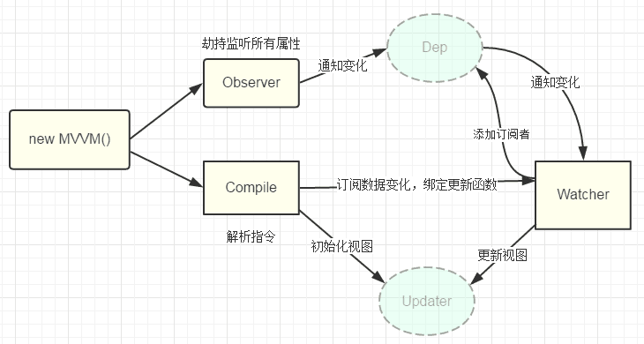

Vue实现数据双向绑定的原理
vue实现数据双向绑定主要是：采用数据劫持结合发布者-订阅者模式的方式，通过Object.defineProperty（）来劫持各个属性的setter，getter，在数据变动时发布消息给订阅者，触发相应监听回调。当把一个普通 Javascript 对象传给 Vue 实例来作为它的 data 选项时，Vue 将遍历它的属性，用 Object.defineProperty 将它们转为 getter/setter。用户看不到 getter/setter，但是在内部它们让 Vue 追踪依赖，在属性被访问和修改时通知变化。
vue的数据双向绑定 将MVVM作为数据绑定的入口，整合Observer，Compile和Watcher三者，通过Observer来监听自己的model的数据变化，通过Compile来解析编译模板指令（vue中是用来解析 {{}}），最终利用watcher搭起observer和Compile之间的通信桥梁，达到数据变化 —>视图更新；视图交互变化（input）—>数据model变更双向绑定效果。

Vue组件间的参数传递
- 父组件与子组件传值
父组件传给子组件：子组件通过props方法接受数据;
子组件传给父组件：$emit方法传递参数
2.非父子组件间的数据传递，兄弟组件传值
eventBus，就是创建一个事件中心，相当于中转站，可以用它来传递事件和接收事件。项目比较小时，用这个比较合适。（虽然也有不少人推荐直接用VUEX，具体来说看需求咯。技术只是手段，目的达到才是王道。）

Vue与Angular以及React的区别？
（版本在不断更新，以下的区别有可能不是很正确。我工作中只用到vue，对angular和react不怎么熟）
1.与AngularJS的区别
相同点：
都支持指令：内置指令和自定义指令；都支持过滤器：内置过滤器和自定义过滤器；都支持双向数据绑定；都不支持低端浏览器。
不同点：
AngularJS的学习成本高，比如增加了Dependency Injection特性，而Vue.js本身提供的API都比较简单、直观；在性能上，AngularJS依赖对数据做脏检查，所以Watcher越多越慢；Vue.js使用基于依赖追踪的观察并且使用异步队列更新，所有的数据都是独立触发的。
2.与React的区别
相同点：
React采用特殊的JSX语法，Vue.js在组件开发中也推崇编写.vue特殊文件格式，对文件内容都有一些约定，两者都需要编译后使用；中心思想相同：一切都是组件，组件实例之间可以嵌套；都提供合理的钩子函数，可以让开发者定制化地去处理需求；都不内置列数AJAX，Route等功能到核心包，而是以插件的方式加载；在组件开发中都支持mixins的特性。
不同点：
React采用的Virtual DOM会对渲染出来的结果做脏检查；Vue.js在模板中提供了指令，过滤器等，可以非常方便，快捷地操作Virtual DOM。

- css只在当前组件起作用
答：在style标签中写入scoped即可 例如：<style scoped></style>

2.v-if 和 v-show 区别
答：v-if按照条件是否渲染，v-show是display的block或none；

3.$route和$router的区别
答：$route是“路由信息对象”，包括path，params，hash，query，fullPath，matched，name等路由信息参数。而$router是“路由实例”对象包括了路由的跳转方法，钩子函数等。

4.vue.js的两个核心是什么？
答：数据驱动、组件系统

5.vue几种常用的指令
答：v-for 、 v-if 、v-bind、v-on、v-show、v-else

6.vue常用的修饰符？
答：.prevent: 提交事件不再重载页面；.stop: 阻止单击事件冒泡；.self: 当事件发生在该元素本身而不是子元素的时候会触发；.capture: 事件侦听，事件发生的时候会调用

7.v-on 可以绑定多个方法吗？
答：可以

8.vue中 key 值的作用？
答：当 Vue.js 用 v-for 正在更新已渲染过的元素列表时，它默认用“就地复用”策略。如果数据项的顺序被改变，Vue 将不会移动 DOM 元素来匹配数据项的顺序， 而是简单复用此处每个元素，并且确保它在特定索引下显示已被渲染过的每个元素。key的作用主要是为了高效的更新虚拟DOM。

- 什么是vue的计算属性？
答：在模板中放入太多的逻辑会让模板过重且难以维护，在需要对数据进行复杂处理，且可能多次使用的情况下，尽量采取计算属性的方式。
好处：①使得数据处理结构清晰；②依赖于数据，数据更新，处理结果自动更新；③计算属性内部this指向vm实例；④在template调用时，直接写计算属性名即可；⑤常用的是getter方法，获取数据，也可以使用set方法改变数据；⑥相较于methods，不管依赖的数据变不变，methods都会重新计算，但是依赖数据不变的时候computed从缓存中获取，不会重新计算。

10.vue等单页面应用及其优缺点
答：优点：Vue 的目标是通过尽可能简单的 API 实现响应的数据绑定和组合的视图组件，核心是一个响应的数据绑定系统。MVVM、数据驱动、组件化、轻量、简洁、高效、快速、模块友好。
缺点：不支持低版本的浏览器，最低只支持到IE9；不利于SEO的优化（如果要支持SEO，建议通过服务端来进行渲染组件）；第一次加载首页耗时相对长一些；不可以使用浏览器的导航按钮需要自行实现前进、后退。

